## **¿Qué es Fetch API?**

**Fetch API** es una interfaz de programación de aplicaciones (API) en JavaScript que nos permite realizar solicitudes a servidores y obtener respuestas de forma asíncrona. Es decir, nuestro código puede seguir ejecutándose mientras esperamos la respuesta del servidor. Esta API ha reemplazado a métodos más antiguos como XMLHttpRequest y se ha convertido en la forma estándar para hacer peticiones HTTP en JavaScript moderno.

**En términos más simples:** Fetch es como un mensajero que enviamos a un servidor para pedirle información. Este mensajero regresa con la respuesta, y nosotros podemos procesar esa información en nuestro código.

## **¿Cómo se utiliza Fetch API?**

La sintaxis básica de Fetch es muy sencilla:

JavaScript

fetch('https://api.example.com/datos')

.then(response => response.json())

.then(data => {

console.log(data);

})

.catch(error => {

console.error('Error:', error);

});

Use code with caution.

**Explicación paso a paso:**

1. **fetch('https://api.example.com/datos'):** Esta línea inicia una solicitud GET a la URL especificada.
2. **.then(response => response.json()):** Si la solicitud es exitosa, se ejecuta esta función. Aquí, convertimos la respuesta del servidor a formato JSON, que es un formato de datos muy común.
3. **.then(data => { ... }):** Si la conversión a JSON es exitosa, se ejecuta esta función. Aquí, puedes acceder y procesar los datos recibidos del servidor.
4. **.catch(error => { ... }):** Si ocurre algún error durante el proceso, se ejecuta esta función. Aquí, puedes manejar el error de la manera que consideres adecuada.

## **¿Qué más puede hacer Fetch API?**

* **Diferentes métodos HTTP:** Además de GET, puedes usar POST, PUT, DELETE y otros para realizar diferentes tipos de operaciones.
* **Headers:** Puedes agregar encabezados personalizados a tu solicitud.
* **Cuerpo de la solicitud:** Puedes enviar datos en el cuerpo de la solicitud.
* **Opciones de configuración:** Fetch ofrece muchas opciones para personalizar tus solicitudes.

## **Ejemplo más avanzado: Envio de datos con POST**

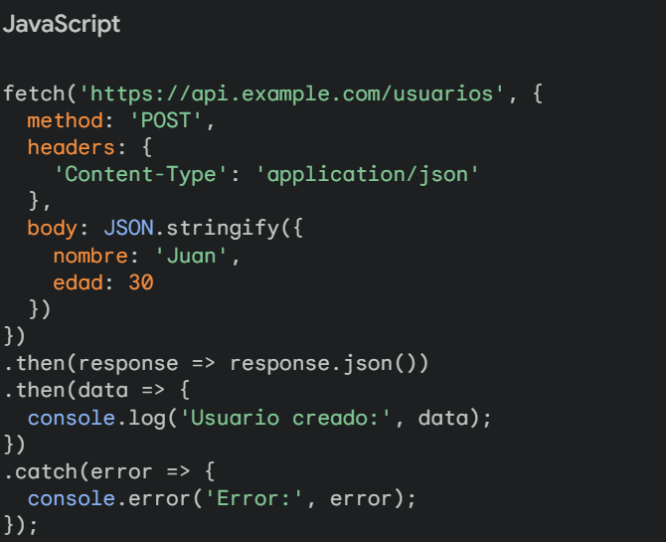

Use code with caution.

En este ejemplo, estamos enviando datos en formato JSON al servidor para crear un nuevo usuario.

## **¿Por qué usar Fetch API?**

* **Promesas:** Utiliza promesas, una forma moderna de manejar la asincronía en JavaScript.
* **Fácil de usar:** La sintaxis es sencilla y fácil de entender.
* **Potente:** Ofrece muchas características para realizar solicitudes HTTP complejas.
* **Soportado en todos los navegadores modernos:** Es ampliamente compatible.

## **Recursos adicionales**

* **MDN Web Docs:** La documentación oficial de Mozilla es una excelente fuente de información detallada sobre Fetch API: <https://developer.mozilla.org/es/docs/Web/API/Fetch_API/Using_Fetch>
* **Tutoriales en línea:** Puedes encontrar muchos tutoriales y ejemplos en línea para aprender más sobre Fetch.

**¿Quieres profundizar en algún tema específico?** Por ejemplo, podemos ver cómo manejar diferentes tipos de respuestas del servidor, cómo implementar la autenticación, o cómo crear aplicaciones más complejas utilizando Fetch API.